RESUMEN EJECUTIVO

SANTA MARTA, CIUDAD -TURISMO-PETRÓLEO.
INTRODUCCIÓN:
El estudio de ordenamiento de la zona de Santa Marta, define el uso y destino del suelo, su óptimo aprovechamiento en función de una adecuada estructuración del territorio acorde a su desarrollo económico, social y ambiental, incorpora los resultados de los estudios de Peligro, Vulnerabilidad y Riesgo, para enfrentar los posibles efectos del cambio climático.
Este estudio tiene como horizonte temporal el año 2030 y sus objetivos generales son los siguientes:
- Definir el uso y destino del suelo que logre un mejor aprovechamiento y una adecuada localización de las inversiones de apoyo al turismo.
- Desarrollar una estructuración territorial acorde al desarrollo futuro del Polo Turístico Varadero y su convivencia con la explotación petrolera del área.
- Lograr la disciplina y el control en el ordenamiento del Territorio.
Para su mejor implementación se ha dividido en 2 etapas: una I Etapa al 2020 y una II Etapa del 2021-2030
Para lograr los objetivos presentados se realizó una propuesta de ordenamiento que pretende integrar todas las funciones existentes y previstas de manera sustentable a través de proyectos dinamizadores donde se alcance esta integración, culmina con acciones a cumplimentar por los organismos del territorio.
ANTECEDENTES:
Para la realización de este trabajo se consultaron y tomaron como referencia los siguientes trabajos:
- Actualización del Plan de Ordenamiento de Varadero, aprobado en acuerdo del Consejo de Administración Provincial y por reunión Nacional de Acuerdos el 6 de septiembre del 2013.
- Propuesta de Ordenamiento de Santa Marta y Boca de Camarioca del 2006, elaborado por la DMPF y DPPF.
- Estudio de Incompatibles de la Península de Varadero junio 2009, elaborado por la DMPF y DPPF.
- Plan General de Ordenamiento Urbano. Cárdenas.
- Propuesta de Ordenamiento Territorial de la Zona 10 de la Subregión Matanzas-Cárdenas-Varadero. Tesis de Maestría Ing. Dulce María Rodríguez Sánchez. (abril 2007)
- Taller de expertos colaboración de DMPF, DPPF e IPF.
- Diagnostico Ambiental de Santa Marta elaborado por DMPF, junio 2010.

CARACTERIZACIÓN GENERAL DEL ÁREA DE ESTUDIO.
Santa Marta es un territorio aledaño a Varadero, separado solamente por el canal de Paso Malo, funcionó hasta la década de los 80 como un barrio o reparto residencial de Varadero, con una gran dependencia en cuanto a los servicios y el empleo. En 1981 alcanza la categoría de núcleo urbano según censo de ese año.
Santa Marta ha funcionado en los últimos años como gran receptor de todas las actividades de apoyo al turismo tales como: bases de transporte, bases de apoyo, talleres, almacenes, infraestructura, etc., así como, el asentamiento de fuerza de trabajo vinculada a los sectores de mayor importancia económica en el territorio. También en la zona se realiza una fuerte explotación petrolera lo que limita mucho la disponibilidad de áreas aptas para la construcción de viviendas.

SOBRE LA GEOGRAFÍA
Desde el punto de vista físico-geográfico se asienta sobre una llanura litoral calcárea, plana ligeramente inclinada, con pendientes muy suaves entre 0,2% y 5% cuenta con salida al mar donde existe una fuerte explotación petrolera.
Atendiendo a su génesis, el paisaje predominante es costa baja de manglar, es el área que comprende las extensiones de manglar asociadas con las ciénagas, esteros, lagunas costeras, y en general, los terrenos bajos que reciben la influencia del flujo y reflujo de las mareas, de las olas o de la filtración del agua de mar. Su límite hacia tierra está dado por la penetración máxima del bosque de mangle.
Este paisaje se ha visto transformado e incluso desprovisto de su cobertura vegetal por la urbanización y la actividad fundamentalmente petrolera por tanto se ha visto la limitación de la circulación libre del agua por la construcción de los terraplenes que facilitan el acceso al área, además la intensidad de los accesos construidos en esta región, unido a la tala no planificada y otras actividades no compatibles con la zona, son otras de las causas que a menor escala también afectan la cobertura vegetal.
SOBRE LOS ASENTAMIENTOS ALEDAÑOS.
Muy próximo a la periferia de Santa Marta se localizan varios asentamientos urbanos (Guásima, Humberto Álvarez) y rurales (Los Morúas, San Gayetano y San Pablo). Estudios sobre la dinámica poblacional registran crecimientos significativos en cada uno de ellos, por lo que se puede afirmar que existe tendencia a la conurbación por lo que hoy resulta difícil señalar sus límites exactos con Santa Marta.
SOBRE LOS SERVICIOS.
- Comercio y Gastronomía.
Las instalaciones destinadas a dar servicio de comercio y gastronomía a la población se localizan fundamentalmente en los asentamientos urbanos: Santa Marta cuentan con cuatro bodegas, un Supermercado y dos placitas; una bodega en Guásima y otra en Humberto Álvarez. El resto de los asentamientos rurales carecen de este servicio. También hay en el territorio un total de 10 cafeterías, 8 en Santa Marta una en Humberto Álvarez y la otra en Guasima. Con este equipamiento no se logra satisfacer las necesidades de la población residente.
- Educación.
Existen en el territorio cuatro escuelas primarias ubicadas en los asentamientos urbanos, dos en Santa Marta una en Guásimas y la otra en Humberto Álvarez y tres círculos infantiles también en los asentamientos urbanos, resultando este servicio insuficiente para cubrir las necesidades del territorio, teniendo los niños que recorrer en algunos casos más de un kilómetro de distancia para poder asistir a la escuela.
El territorio cuenta además con una Secundaria Básica Urbana localizada en Nicaragua, donde estudian los residentes en Santa Marta y otros asentamientos cercanos, teniendo como limitante que al estar ubicadas al Norte de la Vía Rápida más del 90 % de los estudiantes tienen que cruzar esta vía para poder llegar hasta ella.
Existe en el territorio un pre-urbano localizado al norte de la vía Rápida con el que se crean conflictos vehiculares, debido a que la entrada y salida de alumnos coincide con la entrada y salida de ómnibus de trabajadores a Varadero, complejizándose el acceso a la Península.
- Salud Pública.
En el asentamiento Santa Marta existe un policlínico el cual fue sometido a un fuerte proceso de remodelación y que da servicio al asentamiento de Santa Marta y al resto de los asentamientos aledaños a la misma, cuenta también con una farmacia, un banco de sangre, un hogar materno, una sala de rehabilitación recientemente construida y 13 Consultorios del Médico de la Familia. En Humberto Álvarez tres y en Guásimas dos. En el análisis realizado a los servicios sociales se pudo comprobar que todos los asentamientos rurales carecen de estos servicios los que tiene que buscarlo en los asentamientos urbanos de la zona, resultando insuficientes.
SOBRE EL TRABAJO POR CUENTA PROPIA.
La actualización del modelo económico de la sociedad cubana y el surgimiento de las nuevas formas de gestión no estatal han incrementado considerablemente el número de negocios privados, predominando los vinculados al sector gastronómico, aunque también existen salones de bellezas, barberías, ferreterías, fregados de autos, talleres de servicios, entre otros. El grueso de estas instalaciones se ha establecido en ambos lados de 1era avenida, arteria principal de Santa Marta, coincidiendo con el centro de servicios de la urbanización, aunque se pueden localizar en otras vías importantes del asentamiento como Vía Rápida Cárdenas Varadero, calle 12 y Carretera de la Conchita. En algunos casos, estas instalaciones presentan una imagen precaria, carente de estética y diseño, han ocupado agresivamente portales, jardines y áreas tributarias de edificaciones, violando regulaciones urbanísticas contribuyendo al deterioro de la imagen urbana del principal centro de servicios del asentamiento aunque han contribuido a su reanimación y a su complementación.

SOBRE LA INFRAESTRUCTURA TÉCNICA.
En la zona comprendida entre los asentamientos Santa Marta, Guasimas y Humberto Álvarez existe una concentración de infraestructuras de las diferentes redes de manera aleatoria que constituyen una limitante para su urbanización.
Telefonía.
La zona en sentido general se encuentra servida aunque hay déficit de telefonía pública y la inexistencia de un Centro Multi-servicios que satisfaga a la población y aglomere todos servicios que hoy tienen que buscar en la Península.
Electricidad.
Existen dos plantas generadoras de electricidad ENERGAS y Planta Pico Varadero, las que están conectadas al Sistema Eléctrico Nacional (SEN), mediante líneas eléctricas de alta tensión que atraviesan la Zona. Estas líneas requieren una franja de protección de 30,0 m.
Todos los asentamientos poblacionales cuentan con servicio eléctrico que se garantiza a partir del SEN así como existen grupos electrógenos con diferentes capacidades que mejoran la calidad del servicio.
Acueducto.
Las fuentes de abasto se localizan en los campos de pozos, ubicado en Cuatro Caminos, Tierras Negras, a partir de las que se desprenden 2 sistemas: uno que satisface los asentamientos Humberto Álvarez, Guásimas, San Pablo, la zona existente de instalaciones de apoyo y el otro da servicio a Varadero, Santa Marta y Siguapa. Otros asentamientos rurales se abastecen de pozos individuales al carecer de sistema. El caudal entregado satisface la demanda requerida.
Estos sistemas permiten abastecer futuros crecimientos con inversiones fundamentalmente en la ampliación de redes de distribución.
Las estaciones de bombeo impulsan el agua a través de conductoras de 24” y 36” que atraviesan el territorio de sur a norte hasta el Centro de Distribución #1, localizado al sur del asentamiento Santa Marta, de donde parten conductoras hacia Varadero y hacia otros puntos de la zona.
Alcantarillado.
La Zona carece de sistema de alcantarillado, los residuales son evacuados y tratados de forma puntual en fosas mouras y tanques sépticos fundamentalmente. En Punta Siguapa existe una de las plantas de tratamiento donde son tratados parte de los residuales de Varadero los que llegan a través de un emisario submarino.
Otra de las planta de tratamiento localizadas en el área de estudio se localiza en las cercanías de la laguna de Camacho y en ella se depositan los residuales del sector de planeamiento Oasis y Kawama pertenecientes a la península de Varadero.
Infraestructura Petrolera.
La tecnología utilizada para la explotación petrolera, en un comienzo estaba basada en la perforación vertical de pozos, los que fueron distribuidos por todo el territorio, existiendo actualmente gran cantidad de ellos aún en producción.
La introducción en este territorio de la Perforación Horizontal permite alcanzar yacimientos alejados del sitio y admite realizar en pequeñas áreas varios pozos hacia diferentes direcciones, lo que ha motivado que en la Zona se creara una infraestructura que cuenta con explanadas (ramilletes) para la perforación y un sistema de oleoductos y gasoductos interconectados, para transportar el petróleo y el gas a los Centros Colectores y a la Batería Central. Desde aquí a la Empresa Comercializadora de Matanzas y a las plantas generadoras de electricidad: ENERGAS y Planta Pico, ubicadas en este territorio Con la implantación de este sistema se disminuyen los riesgos de contaminación por vertimiento del combustible en la transportación por vía terrestre y se logra un mejor aprovechamiento del suelo.
El Oleoducto Matanzas–Varadero, parte de la Batería Central ubicada en la Vía Rápida Cárdenas-Varadero, atraviesa la zona en dirección noroeste-suroeste, siguiendo su recorrido hasta la Base de Super-tanqueros en Matanzas.
Toda la infraestructura petrolera existente limita la utilización del suelo: los oleoductos requiriere una faja de protección de 15, 0 m a todo lo largo de su recorrido y los pozos de petróleo y ramilletes tienen establecido por el Sistema de Salud un radio de protección de 300 m si se encuentran activos y 60 m si están desactivados.
SÍNTESIS DEL DIAGNÓSTICO.
Los principales problemas detectados en la zona son:

- Imagen inadecuada en los asentamientos humanos provocada por la desorganización urbana y la urbanización incompleta, que restringe la movilidad y funcionalidad del territorio.
- Existencia de un elevado número de población flotante
- Déficit de servicios a la población en sentido general en los asentamientos.
- Presencia de áreas de inundación dentro del asentamiento Santa Marta por carencia de un sistema de drenaje integral.
- Posibilidad de penetración del mar en la zona costera.
- Existencia de infraestructura petrolera.
- Inexistencia de un sistema de alcantarillado.
- Existencia de contaminación de las aguas de la bahía de Cárdenas
- Existencia de contaminación atmosférica producida por el aeropuerto, micro-vertederos, talleres, drenaje incompleto, el petróleo y el vertedero municipal.
- Existencia de instalaciones incompatibles dentro de los asentamientos urbanos.
- Existencia de viviendas ilegales.
- Limitación en altura por persistencia del aeropuerto
- Territorio propenso a migraciones

POTENCIALIDADES
- Cercanía al Polo Turístico Varadero
- Accesibilidad y buena vinculación con el resto del territorio.
- Limita con la Bahía de Cárdenas posibilita la vinculación con el desarrollo turístico previsto.
- Existencia de áreas libres para el desarrollo futuro.
- Existencia de edificaciones en buen estado técnico constructivo.
- Alto nivel de vida de la población que puede influir positivamente en el aumento de los puestos de trabajo
- Existencia de población residente que constituye un potencial de fuerza de trabajo.
- Existencia de redes de acueducto, electricidad y comunicaciones que soportan el desarrollo previsto sin grandes inversiones.

PREMISAS PARA EL ORDENAMIENTO
Conceptualización
El área delimitada en este estudio se destina preferentemente para instalaciones de apoyo al turismo que por sus características no pueden ser ubicadas en otras zonas de la provincia, tales como talleres, almacenes, socio-administrativos y otros.
Los usos residencial, turístico-recreativo, comercial, servicios básicos, gastronómico, religioso, deporte también están presentes dentro del desarrollo previsto, sobre la base del uso sostenible de los recursos naturales, antrópicos y socioeconómicos del territorio.
Principios básicos a tomar en consideración para la elaboración de la propuesta:
- Conformar una trama urbana que propicie la continuidad con la existente y que favorezca la organización de la zona
- Diferenciar las grandes instalaciones de talleres y almacenes de las destinadas para las funciones socio administrativas, pequeños almacenes, etc
- Mantener la convivencia de los usos previstos con la infraestructura petrolera existente.
- Crear una faja verde de transición que funcione como límite con la ciudad de Cárdenas
- Preservar la zona costera a tenor de lo que expresa el decreto ley 212
- Propiciar el desarrollo del turismo en la zona costera como apoyo al Polo Varadero
- Aprovechar las visuales que ofrece el territorio hacia la Bahía de Cárdenas y al sur de Varadero
- Mejorar la calidad de vida de las personas que viven en los asentamientos de la zona.

PROPUESTA
Partiendo del análisis y diagnósticos anteriores se proponen una serie de acciones y proyectos dinamizadores que consideramos vitales para el desarrollo de Santa Marta tales como.
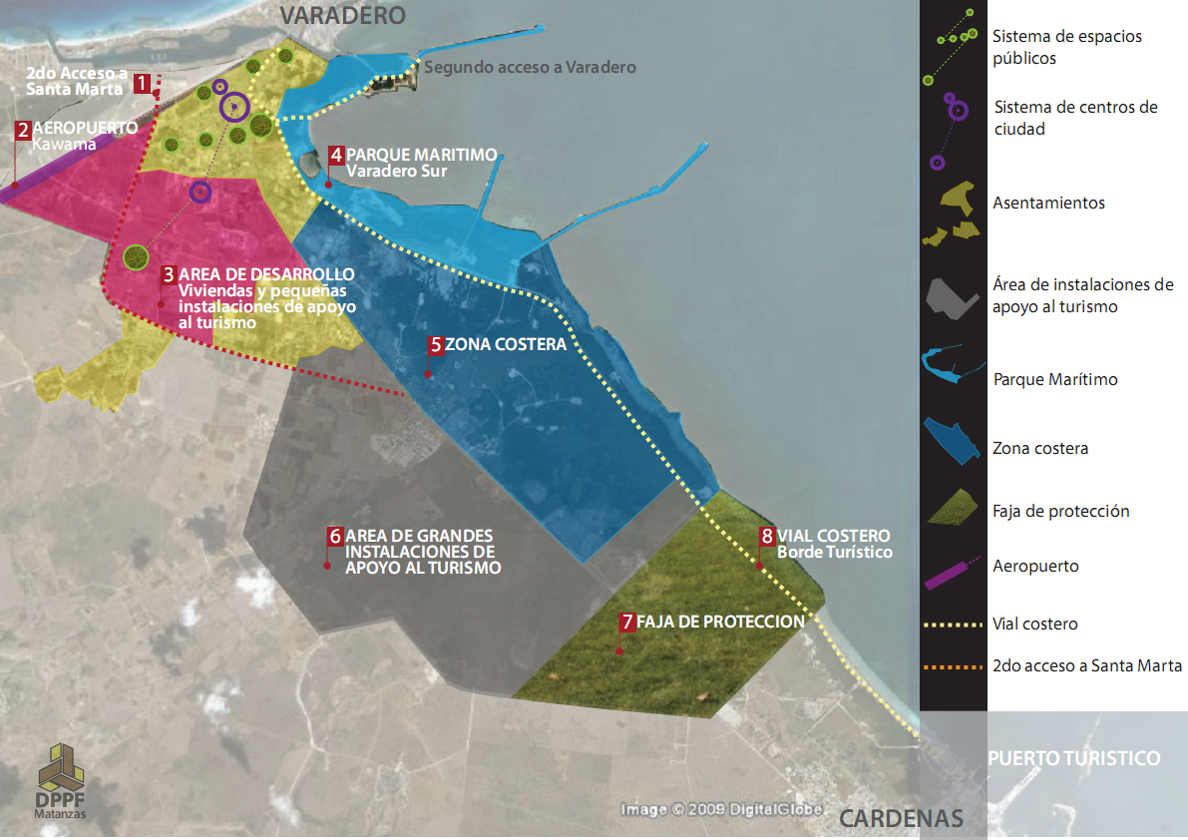
Proyectos Dinamizadores .Localización

¨Proyectos Dinamizadores¨:

-Aeropuerto Kawama.
Es el primer proyecto dinamizador de desarrollo incluye toda el área actual del Aeropuerto Kawama y en consecuencia con lo reflejado en el Plan de Ordenamiento de Varadero se proponen las siguientes:

Determinaciones del Plan:

- Desplazar la pista del aeropuerto Kawama hacia atrás y sobre su mismo eje. Lo que permitirá que se minimicen las afectaciones del cono de Aproche sobre la cabeza de la pista y el resto del asentamiento. Permitiendo el crecimiento en altura de las edificaciones y el uso racional de tan invaluable suelo.
- Ubicar grandes instalaciones comerciales, culturales, deportivas y recreativas sobre la cabeza de la pista.
- El aeropuerto Kawama solo prestará servicios a aviones de pequeño porte.

-Segundo acceso a Santa Marta.

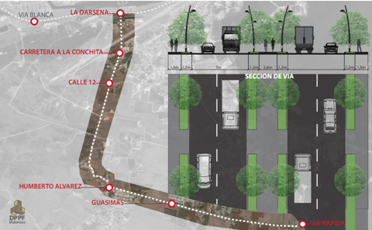

El segundo acceso surge aprovechando el desplazamiento de la pista del aeropuerto Kawama. El que nace desde la Marina Dársena recorre en su trayecto todo el asentamiento de Santa Marta por su límite Sur, atraviesa las áreas destinadas a las instalaciones de apoyo al turismo, así como, los asentamientos Humberto Álvarez y Guásima para desembarcar en la Vía Rápida Cárdenas-Varadero.
Esta vía de trascendental importancia mejora considerablemente el paisajismo de este sector

Determinaciones del Plan:

- Asimilar el tráfico generado por el desarrollo de las áreas de apoyo, así como el que genera conectar expeditamente vías tan importantes como Vía Blanca y Vía Rápida. (Ver Plano).
- Jerarquizar el acceso al aeropuerto Kawama.
- Jerarquizar como eje comercial la 1era avenida de Santa Marta con la ampliación de las secciones de las aceras.
- Descongestionar el tráfico en Avenida 1^{era} y disminuir los conflictos peatón-vehículos presentes hoy.
- Propiciar una imagen urbana acorde a las características de la zona

-Área de desarrollo. Pequeñas instalaciones de apoyo al turismo.

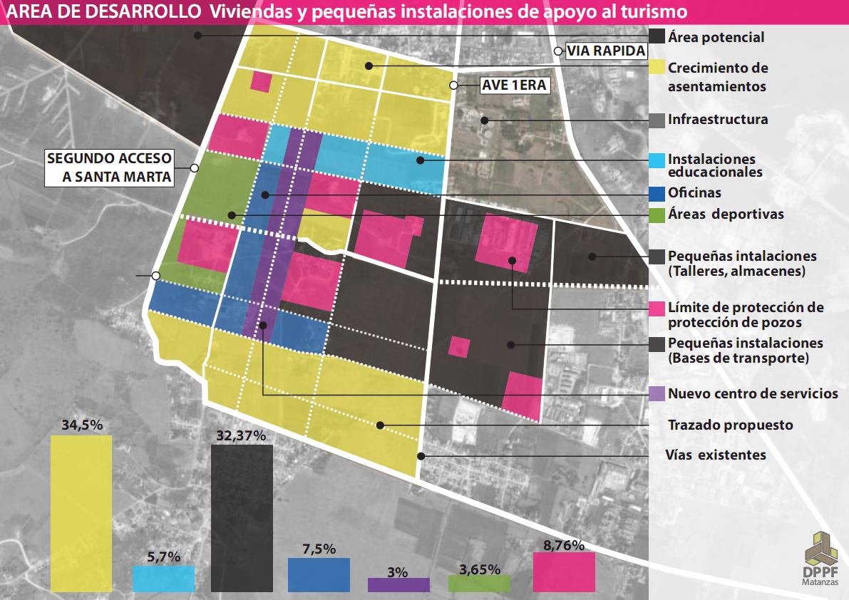
Esta área estará comprendida entre los asentamientos Santa Marta, Humberto Álvarez y Guásimas, limítrofe con el segundo acceso propuesto y la Vía Rápida Cárdenas-Varadero. (Ver Plano).
Dentro de esta zona se encuentra gran parte de la infraestructura petrolera presente en la zona donde el 8,76 % del área a urbanizar posee restricciones para su explotación (radios de protección establecidos para los pozos liquidados y activos).

Determinaciones del Plan:

- La urbanización propuesta está basada en el uso sustentable del suelo y su máximo aprovechamiento.
- Tratar con áreas verdes las fajas de protección de las instalaciones petroleras existentes.
- Lograr una urbanización que se vincule con la existente entrelazando la trama urbana.
- Prever un subcentro de servicios con los necesarios para el sitio.
- Prever áreas para el desarrollo inmobiliario con instalaciones en altura que posean servicios en sus plantas bajas.
- Definir las áreas para cada una de las funciones que se prevén en la zona (administrativas, educacionales, gastronómicas, comerciales, etc,)
- Ubicar instalaciones que no sobrepasen las 2Ha.
- Prever áreas deportivas como parte de la urbanización.

-Sistema de Espacios Públicos.

Los espacios de intercambio social son de importancia vital para la estructuración y el buen funcionamiento de las tramas urbanas, debido a que contribuyen a satisfacer las necesidades, mejorar el confort y la movilidad de la población residente.
Por esto y en búsqueda de la optimización del uso del suelo se proyectó un sistema de espacios lúdicos en áreas en desuso o con afectaciones que impiden la construcción sobre estas, así como, también se identificarán instalaciones incompatibles dentro de la urbanización, incorporando dichas áreas al sistema de espacios públicos.
Este sistema contribuirá a elevar la imagen urbana de Santa Marta la cual por el crecimiento vertiginoso, la poca planificación de este y el no cumplimiento de las regulaciones urbanísticas se encuentra sumamente deteriorada.
Para el criterio de ubicación de estos espacios se proponen áreas con restricciones para su urbanización.

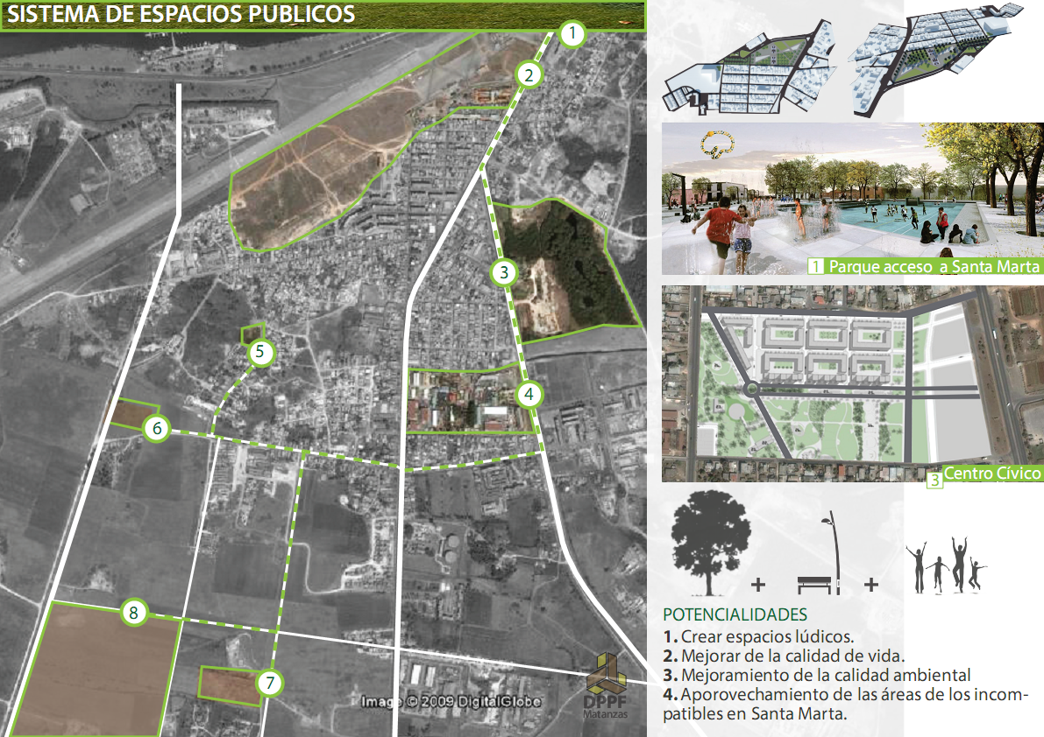

Determinaciones del Plan:

- Crear un sistema de espacios lúdicos para la recreación.
- Utilizar áreas con restricciones para la construcción (fajas de protección de los pozos) para estos espacios públicos.
- Mejorar la imagen urbana
- Propiciar hitos dentro de la urbanización como puntos de orientación.
- Mejorar la calidad ambiental

-Parque Marítimo Varadero Sur.

Se desarrolla bordeando la costa entre los pedraplenes existentes. Esta propuesta surge como parte del completamiento de la infraestructura necesaria para la explotación del borde costero Sur de Varadero y la Bahía de Cárdenas. Aportándole a Santa Marta una prolongación urbanística hacia el mar a la cual se ha visto renegada con el paso de los años debido al desarrollo petrolero que invade esta área.
Al convertir este litoral en parque marítimo se logra una socialización de las costas y el manglar, así como, un uso sostenible de los mismos, protegiéndole de la naturaleza depredadora de la sociedad.

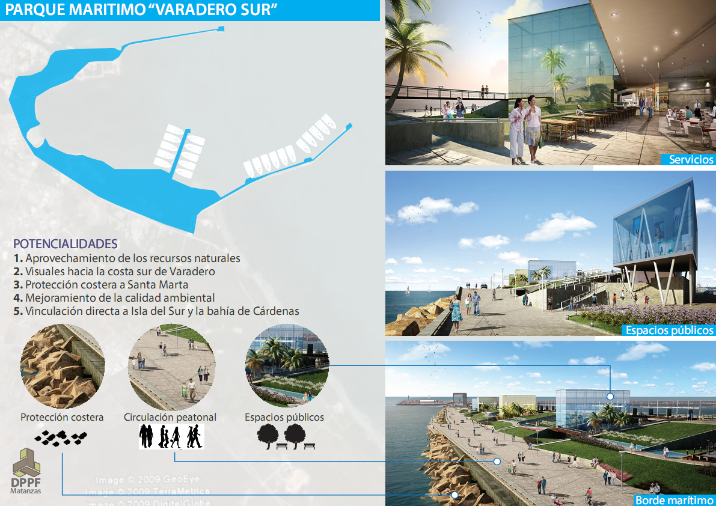

Determinaciones del Plan:

- Aprovechar al máximo los recursos naturales.
- Propiciar las visuales hacia la costa sur de Varadero
- Lograr el mejoramiento de la calidad ambiental.
- Propiciar la vinculación directa entre Isla del Sur y la bahía de Cárdenas.
- Crear un Paseo marítimo que acoja diferentes funciones que por su extensión no puede estar dentro de la Península.
- Mantener la propuesta del segundo acceso a Varadero por esta zona como punto de conexión expedita entre el Parque marítimo y la Península

-Zona Costera.

Se desarrolla a lo largo del litoral costero Santa Marta-Cárdenas, su límite está marcado por la penetración máxima del bosque de manglar o por la vegetación de ciénaga según sea el caso.

Determinaciones del Plan:

- Proteger y reforestar la zona para la conservación de la flora y la fauna del área.
- Integrar la zona dentro de la explotación turística a través de actividades como senderismo y observación.

-Área de grandes instalaciones de apoyo al Turismo.

Localizada al sur de la Vía Rápida desde el límite con la zona de Santa Marta y la ciudad de Cárdenas.

Determinaciones del Plan:

- Concentrar los grandes almacenes, talleres y obras de infraestructura que sustenten el desarrollo de la actividad turística en la península.
- Ubicar aquellas instalaciones que por sus características no deben estar próximas a las viviendas o instalaciones que demanden áreas superiores a las 2Ha

-Faja de protección.

Es la zona más próxima a la ciudad de Cárdenas que funciona como área de amortiguamiento que podrá ser empleada como corredor biológico y filtro verde de las actividades a realizar en las áreas colindantes.

- Proteger y reforestar la zona para cumplir con su función de amortiguamiento

-Vial turístico.

Se desarrolla bordeando la costa de la Bahía de Cárdenas para permitir el acceso y la salida del Puerto Turístico de Cárdenas (propuesto en el PGOU)

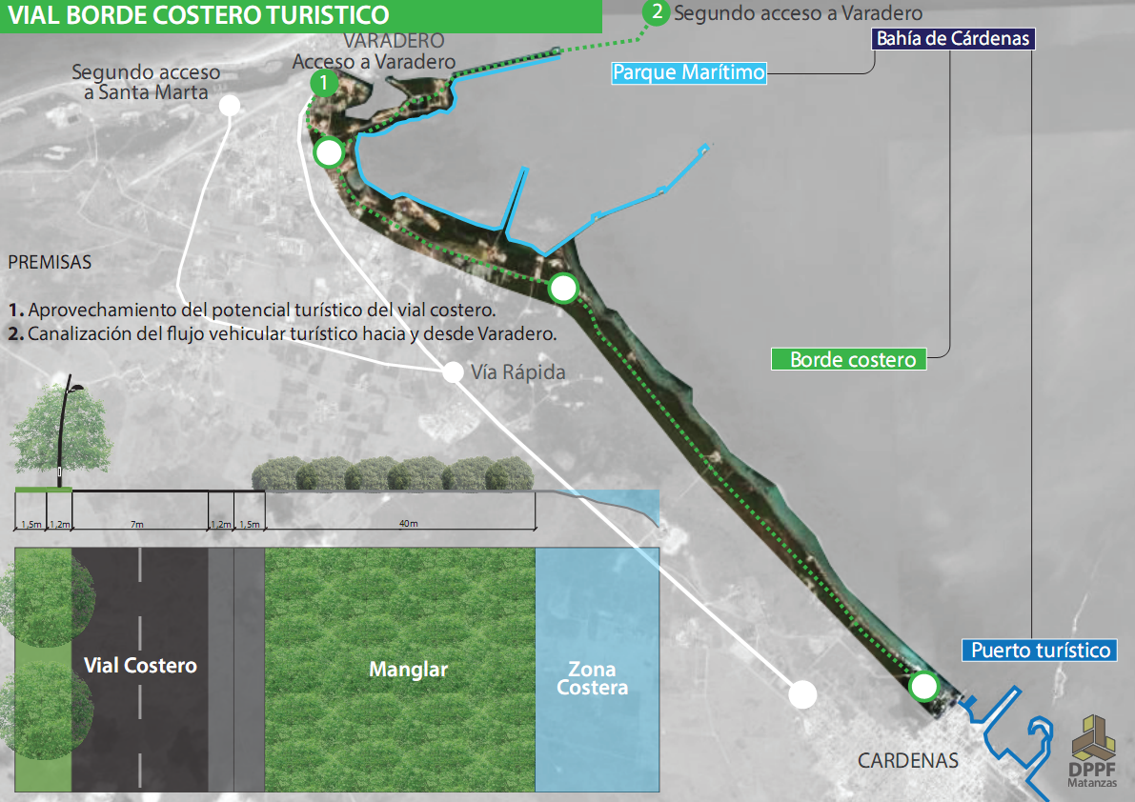

Determinaciones del Plan:

- Propiciar el vínculo expedito con el parque Marítimo y por consiguiente hacia Varadero, segregando el flujo turístico a una vía de mejores cualidades paisajísticas que la existente.
- Potenciar la instalación de un ramal ferroviario o tranvía paralelo al vial propuesto.

-Rehabilitación del tejido urbano de Santa Marta. Sector el Hueco.

Localizado en el asentamiento Santa Marta en el área conocida como El Hueco. Es una zona baja caracterizada por una gran desorganización urbana, donde no existen vías, aceras, parterres, contenes, etc propiciando un caos urbano.

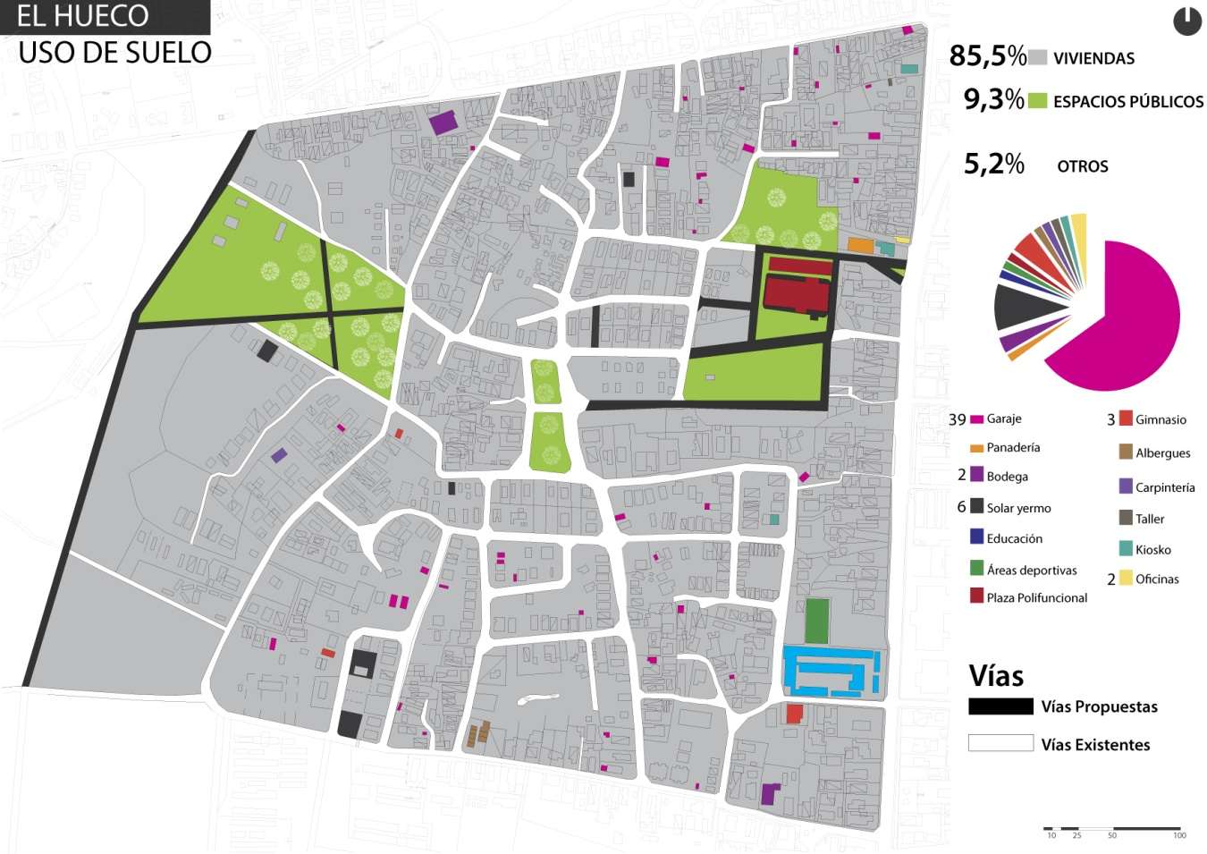
Para lograr una organización coherente de la zona se propusieron tres espacios públicos que funcionen como reductos verdes donde la población pueda dedicarse al ocio, la recreación y el esparcimiento, que funcionen como articuladores y puntos focales de la enmarañada trama existente.

Determinaciones del Plan:
- Prolongar aquellos viales que propicien la vinculación expedita con la Avenida 1^{era}.
- Unificar la carpintería Hermanos Toscanos y la plaza 20 aniversarios como un solo espacio integrador donde convergen varias funciones.
- Utilizar las naves que hoy existen en la carpintería para actividades comerciales y de servicios.
- Despejar los accesos de ambas instalaciones desde 1era avenida de edificaciones que entorpezcan la circulación vehicular y peatonal,
- Prever un área de parqueo que prestará servicios a las instalaciones comerciales que funcionaran en el interior de las naves existentes.
- Colocar mobiliario diseñando las áreas verdes y públicas de manera que respondan a códigos de la arquitectura contemporánea y sustentable.
- Reubicar hacia esta plaza todos las instalaciones con mala imagen y ocupando suelo estatal que están localizadas en la Avenida 1^{era}
-Primera avenida .Santa Marta.

Constituye el principal eje comercial y de servicio del área de estudio, en el que se localizan un gran número de instalaciones incompatibles atendiendo a su uso e imagen, carece de espacios públicos y de ocio y los existentes están totalmente descualificados.
Las nuevas instalaciones de servicios estatales y más recientemente particulares han ocupado indiscriminadamente las áreas públicas y jardines de las edificaciones atentando contra la imagen de la urbanización y aumentando desfavorablemente la ocupación de las manzanas.

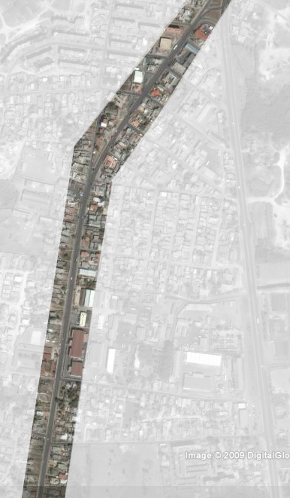
CARRETERA A LA CONNCHITA
CALLE 9
CALLE 12
TRAMO 1
TRAMO 2
TRAMO 3

Determinaciones del Plan:

- Restituir los espacios públicos existentes.
- Reubicar las instalaciones declaradas incompatibles ya sea por su función o imagen.
- Propiciar el cambio de uso de los inmuebles potenciando los usos de servicios, gastronómicos comerciales, etc.
- Ordenar las piqueras existentes.
- Eliminar los kioscos y contenedores existentes y sustituirlos por instalaciones que mejoren la imagen de esta área.
- Estudiar la posibilidad de aumentar la sección de las aceras a fin de concederle una mayor importancia al peatón por encima del vehículo que posibilite la inserción de mobiliario urbano

Programa de Acciones:

- Eliminar los microvertederos existentes. Responsable: Dirección de Comunales. Fecha de cumplimiento: I Etapa.
- Reubicar vertedero municipal. Responsable: Dirección de Comunales. Fecha de cumplimiento: II Etapa.
- Proteger la zona costera según lo establecido en el Decreto 212. Responsable: CITMA. Fecha de cumplimiento: I y II Etapa.
- Reforestar las áreas para la protección costera, infraestructura petrolera y realzar las visuales en diferentes puntos. Responsable: CITMA, MINAG, Petróleo. Fecha de cumplimiento: I Etapa.
- Urbanizar las áreas comprendidas entre los asentamientos de Guásima, Humberto Álvarez y Santa Marta. Responsable: Dirección de Comunales, Vialidad. Fecha de cumplimiento: I y II Etapa.
- Estudiar propuestas de sistema de alcantarillado y evacuación de aguas pluviales para toda la zona. Responsable: Aguas Varadero, Recursos Hidráulicos. Fecha de cumplimiento: I Etapa.
- Garantizar que todas las entidades del territorio que generan residuos sólidos establezcan el sistema de recogida de materia prima. Responsable: Organismos del territorio. Fecha de cumplimiento: I Etapa.
- Construir la Planta de Tratamiento de Residuales Sólidos. Responsable: Empresa de Recuperación de Materia Prima. Fecha de cumplimiento: I Etapa.
- Dar solución final a las Plantas de Tratamiento existentes a fin de evitar la contaminación de las aguas de la Bahía de Cárdenas. Responsable: Aguas Varadero. Fecha de cumplimiento: I Etapa.
- Lograr la recogida sistemática y especializada de los residuales sólidos en las áreas de vivienda. Responsable: Dirección de Comunales. Fecha de cumplimiento: I Etapa.
- Hacer un levantamiento de las instalaciones incompatibles en el área para su reubicación. Responsable: DMPF. Fecha de cumplimiento: I Etapa.
- Reponer el área tributaria de los edificios multifamiliares a su estado original. Responsable: Dirección Municipal de Vivienda. Fecha de cumplimiento: I Etapa.
- Reubicar hacia la zona de la Plaza las instalaciones temporales con mala imagen existentes en el entorno de Avenida 1^{era}. Responsable: CAM. Fecha de cumplimiento: I Etapa.
- Culminar la construcción de aceras y viales en la zona. Responsable: Dirección de Comunales. Fecha de cumplimiento: I y II Etapa.
- Realizar un levantamiento catastral y topográfico de la zona. Responsable: GEOCUBA. Fecha de cumplimiento: I Etapa

